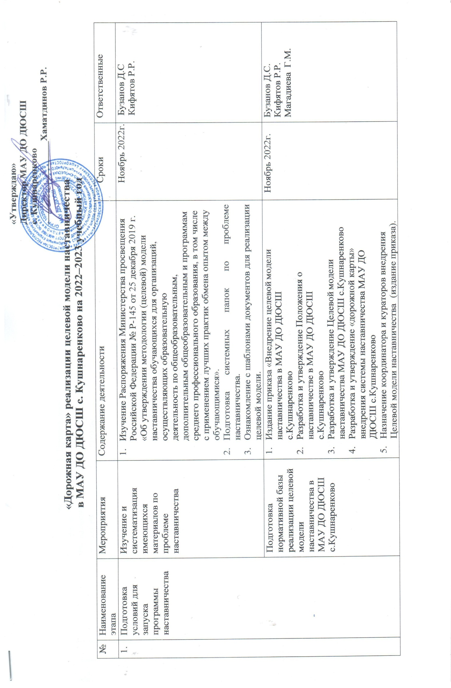

 |  | Выбор форм и программ наставничества исходя из потребностей школы | 1. Проведение мониторинга по выявлению предварительных запросов от потенциальных наставляемых и о заинтересованных в наставничестве аудитории внутри школы. | Ноябрь 2022г. | Бузанов Д.С.  Кифятов Р.Р.
 |  |  | 2. Проведение административного совещания по вопросам реализации целевой модели наставничества. Выбор форм и программ  наставничества. | Ноябрь 2022г. | Бузанов Д.С.  Кифятов Р.Р.
 |  |  | - Сформировать банк программ по выбранным формам наставничества.  (Например, «Ученик – ученик», «Учитель – учитель», «Учитель – ученик» и тд) | Ноябрь 2022г. | Бузанов Д.С.  Кифятов Р.Р.
 |  | Информирование родителей,  тренеров-преподавателей, обучающихся о возможностях и целях целевой модели наставничества | - Проведение педагогического совета.  - Проведение родительских собраний.  - Проведение классных часов.  - Информирование на сайте школы.  - Информирование внешней среды. | В течение учебного года | Бузанов Д.С.  Кифятов Р.Р.  Тренера-преподаватели
2. | Формирование базы наставляемых | Сбор данных о наставляемых | - Проведение анкетирования среди обучающихся/тренеров-преподавателей желающих принять участие в программе наставничества.  - Сбор согласий на обработку персональных данных от совершеннолетних участников программы и согласия от родителей (законных представителей) несовершеннолетних наставляемых.  - Сбор дополнительной информации о запросах наставляемых обучающихся от третьих лиц: | В течение учебного года | Бузанов Д.С.  Кифятов Р.Р.  Тренера-преподаватели

Классный руководитель, психолог, соцработник, родители.
- Сбор дополнительной информации о запросах наставляемых тренеров-преподавателей из личных дел, анализа методической работы, рекомендаций аттестаций, анализа анкет профстандарта.
- Проведение мероприятия по выявлению желающих быть в роли наставляемых.
 |  | Формирование  базы наставляемых | - Формирование базы данных наставляемых из числа тренеров-преподавателей, инструкторов.  - Формирование базы данных наставляемых из числа обучающихся. | В течение учебного года | Бузанов Д.С.  Кифятов Р.Р.  Тренера-преподаватели
3. | Формирование базы наставников | Сбор данных о наставниках | - Проведение анкетирования среди потенциальных наставников, желающих принять участие в программе наставничества.  - Сбор согласий на сбор и обработку персональных данных. | В течение учебного года | Бузанов Д.С.  Кифятов Р.Р.
3. | Формирование базы наставников | Сбор данных о наставниках | 3. Проведение мероприятия (круглый стол) для информирования и вовлечения потенциальных  наставников. | В течение учебного года | Бузанов Д.С.  Кифятов Р.Р.
3. | Формирование базы наставников | Формирование  базы наставников | - Формирование базы данных наставников из числа тренеров-преподавателей.  - Формирование базы данных наставников из числа обучающихся. | В течение учебного года | Бузанов Д.С.  Кифятов Р.Р.
4. | Отбор и обучение наставников | Выявление наставников, входящих в базу потенциальных  наставников | 1. Провести анализ базы наставников и выбрать подходящих для конкретной формы. | В течение учебного года | Бузанов Д.С.  Кифятов Р.Р.
4. | Отбор и обучение наставников | Обучение наставников для работы с  наставляемыми | 1. Подготовить методические материалы для обучения наставников и их сопровождения. | В течение учебного года | Бузанов Д.С.  Кифятов Р.Р.  Тренера-преподаватели
5. | Формирование наставнических пар / групп | Отбор наставников и наставляемых | - Анализ заполненных анкет потенциальных наставников и сопоставление данных с анкетами наставляемых.  - Организация групповой встречи наставников и наставляемых.  - Проведение анкетирования на предмет предпочитаемого наставника/наставляемого после завершения групповой встречи.  - Анализ анкет групповой встречи и соединение наставников и наставляемых в пары/ группы. | В течение учебного года | Бузанов Д.С.  Кифятов Р.Р.  Тренера-преподаватели
5. | Формирование наставнических пар / групп | Закрепление наставнических пар / групп | 1. Издание приказа «Об утверждении  наставнических пар/групп». | Ноябрь 2022г. | Бузанов Д.С.  Кифятов Р.Р.  Тренера-преподаватели
5. | Формирование наставнических пар / групп | Закрепление наставнических пар / групп | 2. Составление планов индивидуального развития  наставляемых, индивидуальные траектории обучения. | В течение учебного года | Бузанов Д.С.  Кифятов Р.Р.  Тренера-преподаватели
5. | Формирование наставнических пар / групп | Закрепление наставнических пар / групп | 3. Организация психологического сопровождения наставляемым, не сформировавшим пару или группу (при необходимости), продолжить поиск  наставника. | В течение учебного года | Бузанов Д.С.  Кифятов Р.Р.  Тренера-преподаватели
6. | Организация и осуществление работы наставнических пар /  групп | Организация комплекса  последовательных встреч наставников и наставляемых | - Проведение первой, организационной, встречи наставника и наставляемого.  - Проведение второй, пробной рабочей, встречи наставника и наставляемого.  - Проведение встречи-планирования рабочего процесса в рамках программы наставничества с наставником и наставляемым.  - Регулярные встречи наставника и наставляемого.  - Проведение заключительной встречи наставника и наставляемого. | В течение учебного года | Бузанов Д.С.  Кифятов Р.Р.  Тренера-преподаватели
6. |  | Организация текущего контроля достижения планируемых результатов  наставниками | Анкетирование. Форматы анкет обратной связи для промежуточной оценки | Май 2023г. | Бузанов Д.С.  Кифятов Р.Р.
7. | Завершение наставничества | Отчеты по итогам наставнической программы | - Проведение мониторинга личной удовлетворенности участием в программе наставничества.  - Проведение мониторинга качества реализации программы наставничества.  - Мониторинг и оценка влияния программ на всех участников. | Май 2023г. | Бузанов Д.С.  Кифятов Р.Р.
7. | Завершение наставничества | Мотивация и поощрения наставников | - Приказ о поощрении участников наставнической деятельности.  - Благодарственные письма партнерам.  - Издание приказа «О проведении итогового мероприятия в рамках реализации целевой  модели наставничества» | Май 2023г. | Бузанов Д.С.  Кифятов Р.Р.
7. | Завершение наставничества | Мотивация и поощрения наставников | - Публикация результатов программы наставничества, лучших наставников, информации на сайтах школы и организаций- партнеров.  - Проведение школьного/регионального конкурса профессионального мастерства "Наставник года", "Лучшая пара ". | Май 2023г. | Бузанов Д.С.  Кифятов Р.Р.

